Technisch ontwerp

Naam: Dustin Joosen

Leerlingnummer: 151725

Datum: 16 oct 2021

Versie: 1.0

# Inhoudsopgave

Inhoudsopgave 2

Technische specificaties 3

Schermlayouts 3

Functionaliteiten 8

Relationeel datamodel 12

# Technische specificaties

## Schermlayouts

### Login pagina

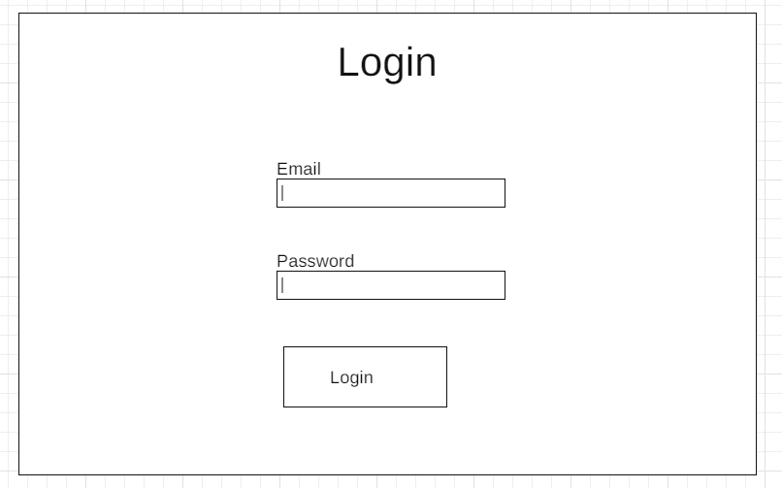

### Registratie

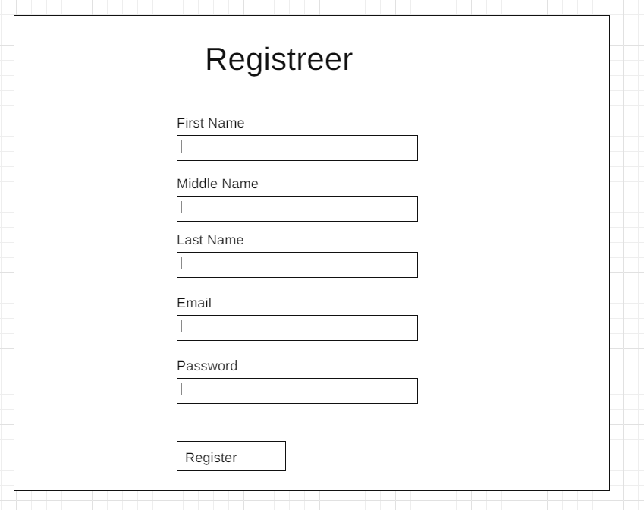

*Wijzig Starship*

*Bij het maken van een starship, wordt er een crew aangemaakt. Deze properties worden opgeslagen in het Crew record.*

*Wijzig StarshipType*

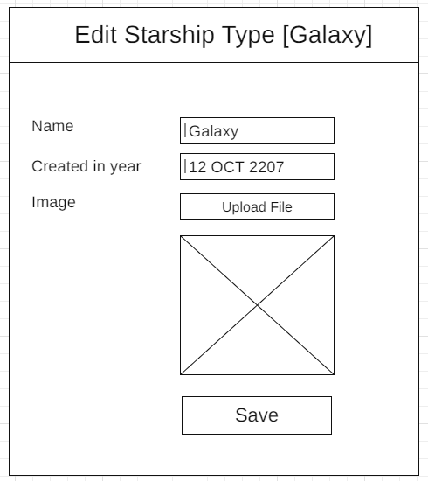

*Wijizig Officer*

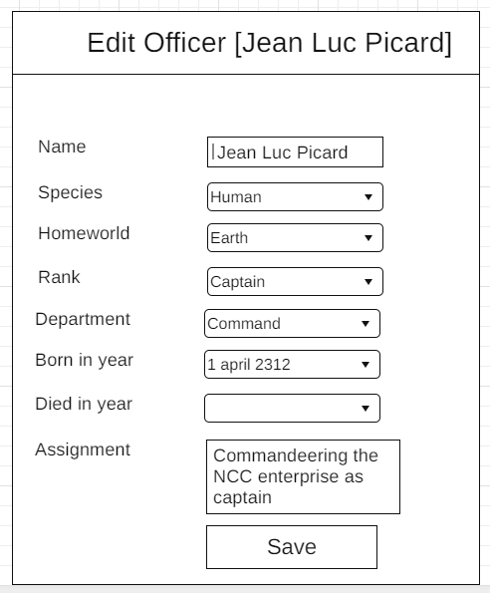

*Wijzig Soort*

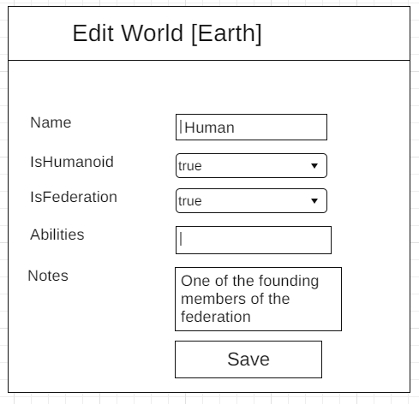

*Wijzig Wereld*

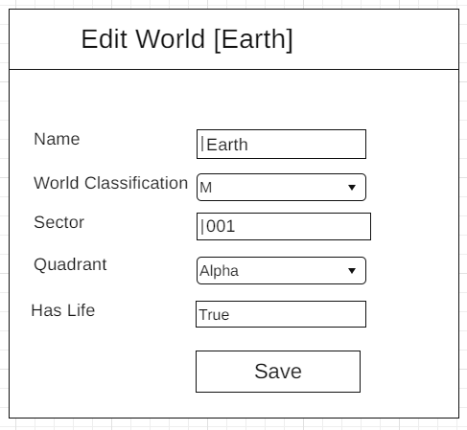

*Status bekijken*

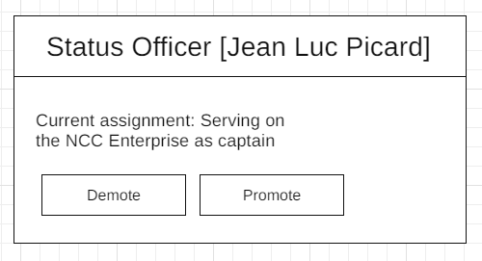

## Functionaliteiten

**Functionaliteit:** *Soorten en Werelden linken*

Als er een soort aan een wereld moet worden gelinkt, wordt er op de details pagina van een soort, een dropdown laten zien met de mogelijke werelden. Als een van de werelden wordt geselecteerd, wordt het gelinkt aan de gekozen soort.

**Functionaliteit:** *Officiers promoteren:*

De rank_id wordt gezet tot de rank met een hogere rank. Dan wordt bijvoorbeeld een commandeer een captain.

# Relationeel datamodel

## Technisch datamodel

## 

## Datadictionary

|  |  |  |  |  |  |  |  |
| --- | --- | --- | --- | --- | --- | --- | --- |
| **Starships** | | | | | | | |
| *Attribuut* | *Type* | *Lengte* | *Verplicht* | *Standaard waarde* | *Key* | *Index* | *Relatie naar* |
| Id | int | 11 | √ | Auto | Primary | Uniek |  |
| StarShipTypeId | Int | 11 | √ |  | Foreign |  | StarshipType.Id |
| CrewId | Int | 11 | √ |  | Foreign |  | Crew.Id |
| Name | Varchar | 50 | √ |  |  |  |  |
| Prefix | Varchar | 10 |  | ‘NCC’ |  |  |  |
| IsActive | Int | 1 |  | 1 |  |  |  |
| BuildAt | DateTime | 11 | √ |  |  |  |  |
| DestroyedAt | DateTime | 11 |  |  |  |  |  |
| Status | Varchar | 11 | √ |  |  |  |  |

|  |  |  |  |  |  |  |  |
| --- | --- | --- | --- | --- | --- | --- | --- |
| **Crew** | | | | | | | |
| *Attribuut* | *Type* | *Lengte* | *Verplicht* | *Standaard waarde* | *Key* | *Index* | *Relatie naar* |
| Id | int | 11 | √ | Auto | Primary | Uniek |  |
| CaptainId | Int | 11 | √ |  | Foreign | Uniek | Officiers.Id |
| FirstOfficerId | Int | 11 |  |  | Foreign | Uniek | Officiers.Id |
| SecondOfficerId | Int | 11 |  |  | Foreign | Uniek | Officiers.Id |
| ChiefMedicalId | Int | 11 |  |  | Foreign | Uniek | Officiers.Id |
| ChiefSecurityId | Int | 11 |  |  | Foreign | Uniek | Officiers.Id |
| ChiefEngineeringId | Int | 11 |  |  | Foreign | Uniek | Officiers.Id |

|  |  |  |  |  |  |  |  |
| --- | --- | --- | --- | --- | --- | --- | --- |
| **StarshipTypes** | | | | | | | |
| *Attribuut* | *Type* | *Lengte* | *Verplicht* | *Standaard waarde* | *Key* | *Index* | *Relatie naar* |
| Id | int | 11 | √ | Auto | Primary | Uniek |  |
| Name | Varchar | 50 | √ |  |  | Uniek |  |
| ImageName | Varchar | 50 |  |  |  |  |  |
| CreatedAt | DateTime | 11 | √ |  |  |  |  |

|  |  |  |  |  |  |  |  |
| --- | --- | --- | --- | --- | --- | --- | --- |
| **Officer** | | | | | | | |
| *Attribuut* | *Type* | *Lengte* | *Verplicht* | *Standaard waarde* | *Key* | *Index* | *Relatie naar* |
| Id | int | 11 | √ | Auto | Primary | Uniek |  |
| Name | Varchar | 50 | √ |  |  | Uniek |  |
| SpeciesId | Int | 11 | √ |  | Foreign |  | Species.Id |
| HomeworldId | Int | 11 |  |  | Foreign |  | Worlds.Id |
| RankId | Int | 11 | √ |  | Foreign |  | Ranks.Id |
| DepartmentId | Int | 11 | √ |  | Foreign |  | Departments.Id |
| BornAt | DateTime | 11 | √ |  |  |  |  |
| DeceasedAt | DateTime | 11 |  |  |  |  |  |
| IsAlive | Int | 2 |  | 1 |  |  |  |
| Assignment | Varchar | 1000 | √ |  |  |  |  |

|  |  |  |  |  |  |  |  |
| --- | --- | --- | --- | --- | --- | --- | --- |
| **Species** | | | | | | | |
| *Attribuut* | *Type* | *Lengte* | *Verplicht* | *Standaard waarde* | *Key* | *Index* | *Relatie naar* |
| Id | Int | 11 | √ | Auto | Primary | Uniek |  |
| Name | Varchar | 50 | √ |  |  | Uniek |  |
| IsHumanoid | Int | 2 |  | 0 |  |  |  |
| IsFederation | Int | 2 |  | 0 |  |  |  |
| Abilities | Varchar | 1000 |  |  |  |  |  |
| Notes | Varchar | 1000 | √ |  |  |  |  |

|  |  |  |  |  |  |  |  |
| --- | --- | --- | --- | --- | --- | --- | --- |
| **Worlds** | | | | | | | |
| *Attribuut* | *Type* | *Lengte* | *Verplicht* | *Standaard waarde* | *Key* | *Index* | *Relatie naar* |
| Id | Int | 11 | √ | Auto | Primary | Uniek |  |
| WorldClassId | Int | 11 | √ |  | Foreign |  | WorldClasses.Id |
| Name | Varchar | 50 | √ |  |  | Uniek |  |
| Sector | Int | 11 |  |  |  |  |  |
| Quadrant | Varchar | 50 |  |  |  |  |  |
| HasLife | Int | 2 |  | 0 |  |  |  |

|  |  |  |  |  |  |  |  |
| --- | --- | --- | --- | --- | --- | --- | --- |
| **WorldClasses** | | | | | | | |
| *Attribuut* | *Type* | *Lengte* | *Verplicht* | *Standaard waarde* | *Key* | *Index* | *Relatie naar* |
| Id | Int | 11 | √ | Auto | Primary | Uniek |  |
| Name | Varchar | 50 | √ |  |  | Uniek |  |
| Description | Varchar | 50 | √ |  |  |  |  |

|  |  |  |  |  |  |  |  |
| --- | --- | --- | --- | --- | --- | --- | --- |
| **SpeciesWorlds** | | | | | | | |
| *Attribuut* | *Type* | *Lengte* | *Verplicht* | *Standaard waarde* | *Key* | *Index* | *Relatie naar* |
| Id | Int | 11 | √ | Auto | Primary | Uniek |  |
| SpeciesId | Int | 11 | √ |  | Foreign | Uniek | Species.Id |
| WorldId | Int | 11 | √ |  | Foreign |  | World.Id |

|  |  |  |  |  |  |  |  |
| --- | --- | --- | --- | --- | --- | --- | --- |
| **Ranks** | | | | | | | |
| *Attribuut* | *Type* | *Lengte* | *Verplicht* | *Standaard waarde* | *Key* | *Index* | *Relatie naar* |
| Id | Int | 11 | √ | Auto | Primary | Uniek |  |
| Name | Varchar | 50 | √ |  |  | Uniek |  |
| Order | Int | 11 | √ |  |  | Uniek |  |

|  |  |  |  |  |  |  |  |
| --- | --- | --- | --- | --- | --- | --- | --- |
| **Departments** | | | | | | | |
| *Attribuut* | *Type* | *Lengte* | *Verplicht* | *Standaard waarde* | *Key* | *Index* | *Relatie naar* |
| Id | Int | 11 | √ | Auto | Primary | Uniek |  |
| Name | Varchar | 50 | √ |  |  | Uniek |  |
| Description | Varchar | 50 |  |  | x |  |  |